 | SƠ LƯỢC LÝ LỊCH GIẢNG VIÊN  (Thông tư số 09/2009/TT-BGDĐT ngày 07/5/2009 của Bộ trưởng BGD&ĐT)
I . LÝ LỊCH SƠ LƯỢC
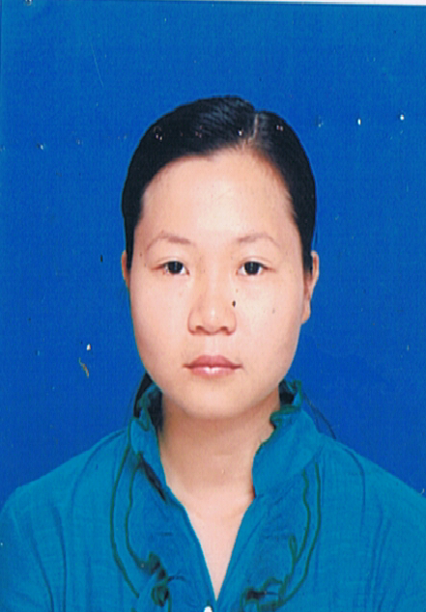 | 1. Họ và tên : Trần Thị Thu Phương Giới tính: Nữ  2. Ngày, tháng, năm sinh: 28/02/1985  3. Nơi sinh: Kim Chân – TP. Bắc Ninh – Bắc Ninh
4. Quê quán: (Ghi rõ thôn, xã, huyện, tỉnh): Kim Đôi- Kim Chân- Thành Phố Bắc Ninh- Bắc Ninh
5. Dân tộc: Kinh
6. Nơi ở hiện nay: K3- Phường Đáp Cầu- T.P Bắc Ninh – Bắc Ninh
7. Học vị cao nhất: Thạc sĩ
Năm: 2013 | ; Nước nhận học vị: Việt Nam
8. Chức danh khoa học cao nhất:
Năm bổ nhiệm:
9. Chức vụ (hiện tại hoặc trước khi nghỉ hưu): Giảng Viên
10. Đơn vị công tác (hiện tại hoặc trước khi nghỉ hưu): Khoa tài chính – Phân Viện Bắc Ninh- Học viện Ngân Hàng
11. Địa chỉ liên lạc: K3- Phường Đáp Cầu- T.P Bắc Ninh – Bắc Ninh
Điện thoại liên hệ: CQ: | NR: | DĐ: 0975919071
Fax: | Email: phuongttt.bn@hvnh.edu.vn

II . QUÁ TRÌNH ĐÀO TẠO
1. Đại học:
- Hệ đào tạo: Đại học chính quy
- Nơi đào tạo: Học viện Ngân Hàng
- Ngành học: Tài chính- Ngân hàng
- Nước đào tạo:Việt Nam  - Bằng đại học 2: | Năm tốt nghiệp: 2007  Năm tốt nghiệp:
2. Sau đại học
a) Thạc sĩ chuyên ngành: Kinh tế- Tài chính
- Năm cấp bằng: 2013
- Nơi đào tạo: Học Viện Ngân hàng
b) Tiến sĩ chuyên ngành:
- Năm cấp bằng:
- Nơi đào tạo:
- Tên luận án:
3. Ngoại ngữ: | 1: Tiếng Anh  2: | Mức độ sử dụng: B1  Mức độ sử dụng:
III . QUÁ TRÌNH CÔNG TÁC CHUYÊN MÔN
Thời gian | Nơi công tác | Công việc đảm nhiệm
2008- 2017 | Khoa Tài chính – Phân viện Bắc Ninh | Giảng viên
IV. QUÁ TRÌNH NGHIÊN CỨU KHOA HỌC (trong nước và quốc tế)
1. Các đề tài nghiên cứu khoa học đã và đang tham gia:
TT | Tên đề tài nghiên cứu | Năm bắt đầu/Năm hoàn thành | Đề tài cấp (NN, Bộ, ngành, trường) | Trách nhiệm tham gia trong đề tài
2. Các công trình khoa học (bài báo khoa học, báo cáo hội nghị khoa học, sách chuyên khảo…) đã công bố:
TT | Tên công trình | Năm công bố | Tên tạp chí
1 | Phát triển dịch vụ Internet banking- Thực trạng và triển vọng | 7/2015 | Kinh tế và dự báo

V. HƯỚNG DẪN BẢO VỆ THÀNH CÔNG TRÌNH ĐỘ THẠC SĨ, TIẾN SĨ
TT | Họ và tên | Trình độ |  | Trách nhiệm |  | Thời gian hướng dẫn  Từ… đến… | Cơ sở đào tạo | Năm bảo vệ
TT | Họ và tên | Thạc sĩ | Tiến sĩ | Chính | Phụ | Thời gian hướng dẫn  Từ… đến… | Cơ sở đào tạo | Năm bảo vệ

Xác nhận của cơ quan | Bắc Ninh, ngày 27 tháng 2 năm 2017  Người khai kí tên  (Ghi rõ chức danh, học vị)  Ths. Trần Thị Thu Phương

